TARIFAS ANUALES
PRINCESS HOTELS & RESORT EN PUNTA CANA
04 Días / 03 Noches
DESDE US$ 795.00
INCLUYE:
- Traslado Aeropuerto PUJ – Hotel – Aeropuerto PUJ.
- 03 noches de alojamiento con TODO INCLUIDO.
- Tarjeta de asistencia médica AC35 con Assist Card (04Días).
HOTEL | FECHA |  | TARIFAS
HOTEL | IN | OUT | SIMPLE | N.A | DOBLE | N.A | TRIPLE | N.A | MENOR  3 a 12 años | N.A
GRAND BÁVARO PRINCESS | 02-01-2026 | 21-12-2026 | 915 | 259 | 795 | 220 | 785 | 215 | 435 | 100
PUNTA CANA PRINCESS  (Solo Adultos+18 años) | 02-01-2026 | 21-12-2026 | 945 | 269 | 835 | 232 | 819 | 228 | -
PRINCESS FAMILY CLUB BAVARO | 02-01-2026 | 21-12-2026 | 955 | 273 | 875 | 247 | 785 | 215 | 425 | 95

NOTAS:
N.A.= Noche Adicional.

PROGRAMA:
- Traslados: Desde y hacia el Aeropuerto de Punta Cana. Servicio en regular.
- No aceptamos Grupos de estudiantes, ni Quinceañeras en ninguna de nuestras propiedades.
- Estancia mínima de cuatro (4) noches en categorías superiores con las siguientes denominaciones: PLATINUM SUITE, HONEYMOON PLATINUM SUITE, HONEYMOON SUITE, LAGUNA VILLA y/ó SWIMOUT.
- Estancia mínima de tres (3) noches los fines de semana en todas las categorías de habitación.

HOTEL:
GRAND BÁVARO PRINCESS: Habitación Bungalow Suite

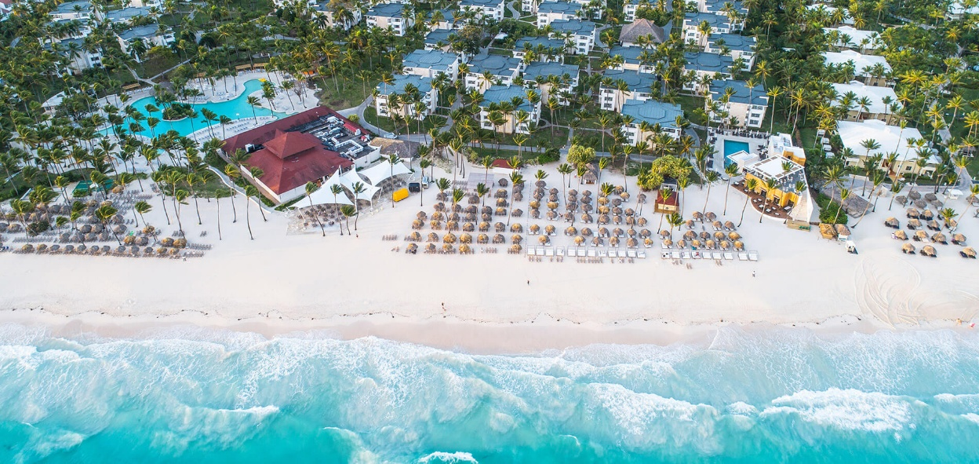

PRINCESS FAMILY CLUB BAVARO: Habitación Family Club Jr. Suite

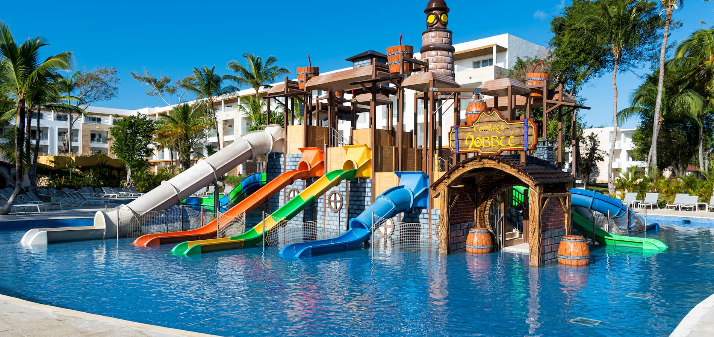

PUNTA CANA PRINCESS (Solo Adultos+18 años): Habitación Deluxe Suite.

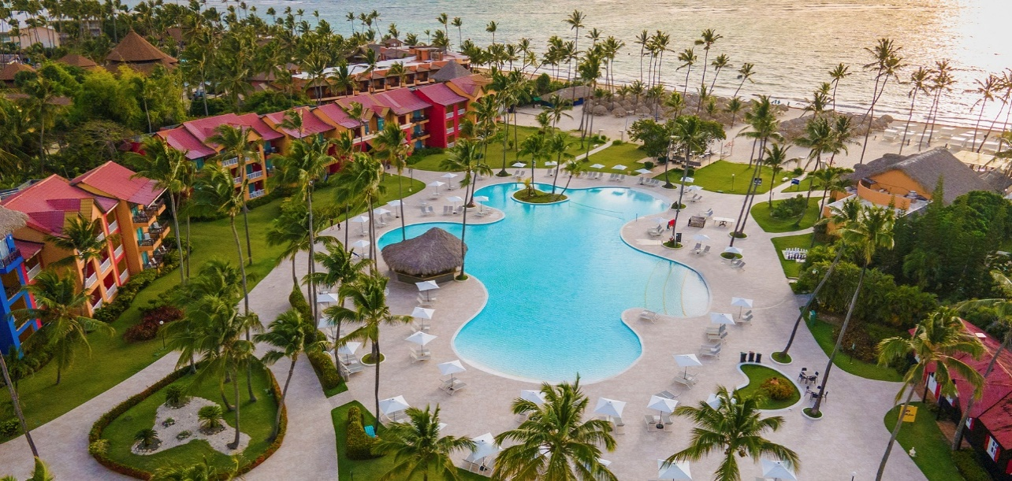

CARIBE DELUXE PRINCESS: Habitación Caribe Deluxe
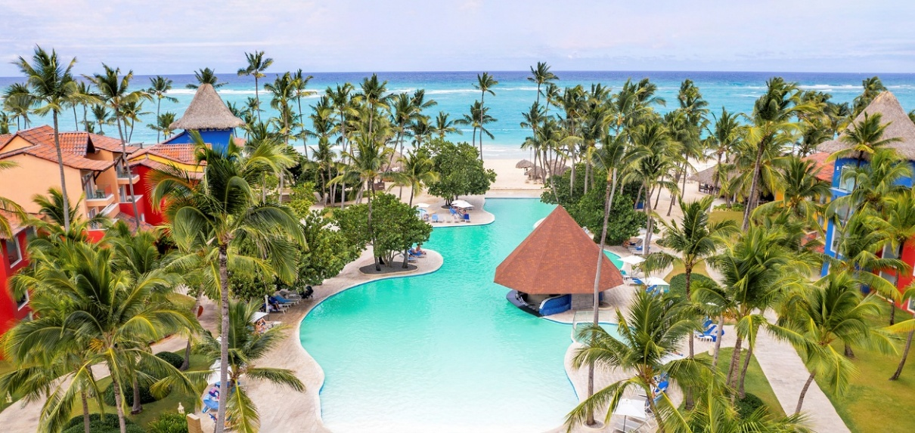

TROPICAL DELUXE PRINCESS: habitación Tropical Deluxe

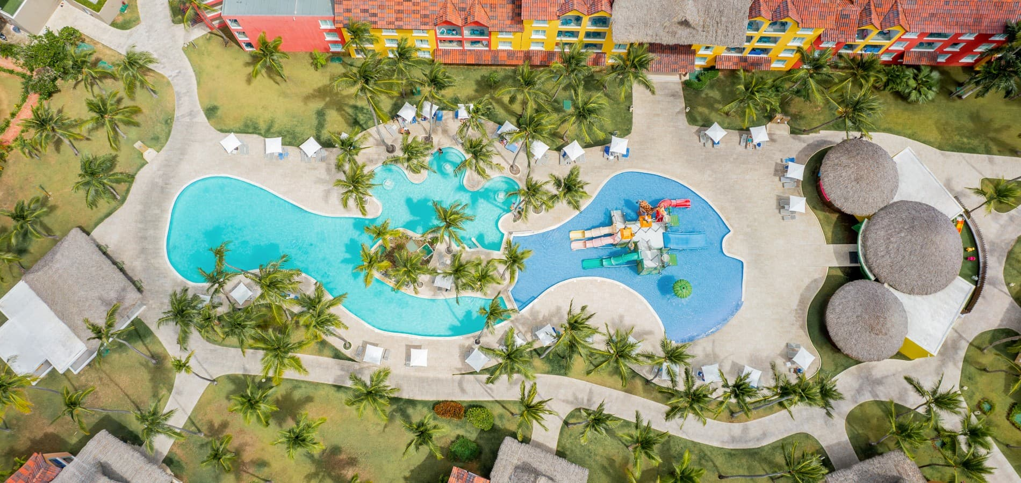

CONDICIONES:
- Tarifas por persona en dólares americanos. Servicios en modalidad regular.
- Precios especiales para pagos en efectivo o depósito en cuentas bancarias.
- Incentivo de $10 por pasajero y comisión del 10% del programa.
- Vigencia de reservar: Hasta 10 diciembre 2026.
- Vigencia de viaje: Del 02 enero al 21 diciembre 2026.
- Sujeto a disponibilidad al momento de solicitar la reserva.
- Tarifas sujetas a variación sin previo aviso.
- Tarifas no son válidas en feriados largos, Semana Santa, Fiestas Patrias. Navidad, Año Nuevo, congresos, feriados nacionales, eventos, entre otros. consultar el mínimo de estadía.
- Traslados se realizan en servicios regular o compartido desde el aeropuerto al hotel y viceversa.
- La cortesía, en el paquete puede sufrir cambios o modificaciones las cuales no alteran el precio del paquete, sin lugar a reembolso.

POLÍTICA DE MENORES:
- Niños son de 3 a 12 años.
- Infantes son de 0 a 2 años.
- Se considera persona extra a partir de 13 años, excepto en los hoteles solo adultos, donde el extra pax debe ser mayor de 18 años.

